МБОУ «Меусишинская начальная школа детский сад»

«Живое чудо за стеклом-Флорариум»

Мастерская педагога на экологическую тему:

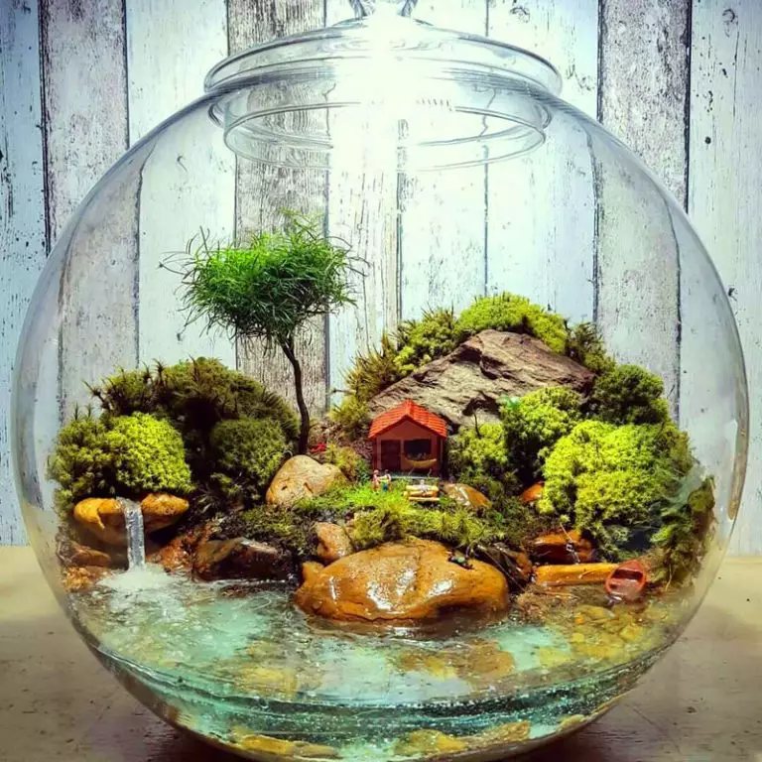

Подготовила воспитатель

МБОУ «Меусишинской НШ-ДС»:

Тимирова Наида М.

с. Меусиша

2022г

**Целью мастер – класса является:**передача коллегам личного профессионального опыта в сфере организации познавательно – исследовательской (экспериментальной) деятельности по созданию флорариума.

**Задачи мастер класса:**

**-**создание условий для профессионального общения;

- распространение передового педагогического опыта

- внедрение новых технологий.

**Методы проведения:**

• вступительная беседа;

• объяснительно-иллюстративный;

• показ

**Организация деятельности:**

Предложить презентацию по созданию флорариума с детьми.

Объяснить назначение данного эксперимента.

Познакомить с алгоритмом действий.

Предложить, используя данный алгоритм создать мини флорариум.

Обсуждение эксперимента и вывод.

Здравствуйте уважаемые коллеги. Я, Тимирова Наида М, воспитатель МБОУ «Меусишинской начальной школы -детский сад». Сегодня я вам представляю свой мастер-класс «Флорариум». Дети по своей природе очень любознательны, любят исследовать, экспериментировать и наблюдать. Природа обладает большими познавательными возможностями: она даёт возможность безмерно расширять кругозор ребёнка, формировать умение сравнивать, сопоставлять. Выявлять закономерности, делать выводы. К сожалению, сегодня в связи с ростом городов и большого числа населения многие дети, а в частности городские не имеют возможности общаться с природой, источником нравственно-познавательно личностного развития. Зачастую дети даже не имеют представления о явлениях, происходящих в природе, а ведь ребенку необходимо иметь возможность самостоятельно получать знания.

В своей работе с детьми формирование экологических представлений как метод исследования и наблюдения в природе я использую Флорариум. Создавая флорариум, мы можем его сравнить с чтением увлекательной книги и каждая глава--это новое открытие, он позволяет формировать представление взаимосвязь с природой. Создавая флорариум, мы получаем мини лабораторию природы в группе.

Опыт работы показывает, что овладение экологической культурой доставляет дошкольникам истинную радость, если оно строиться с учетом специфики деятельности и возраста детей. Они с удовольствием выполняют любые поручения педагога, не испытывая при этом трудностей.

Флорариум – это небольшая емкость из стекла или прозрачного пластика, внутри которой находится композиция из растений и элементов декора: камней, ракушек, цветного грунта, подходящих по тематике фигурок.

В 1830 году англичанин доктор Натаниэль Вард случайно сделал интересное открытие. В процессе эксперимента с куколками бабочки, которых он поместил в закрытый стакан с влажной землей, чтобы бабочка, выйдя из куколки, не улетела, он обнаружил, как в закрытом стакане, где отсутствовал водо- и воздуха-оборот, проросла трава и небольшой папоротник. Тогда Вард, продолжая исследования, утвердился в мысли, что растения могут расти внутри закрытой стеклянной емкости на протяжении длительного времени. Это открытие быстро нашло практическое применение. Создание флорариумов очень актуально в связи, с тем, что комнатные растения не рекомендуется использовать в детских садах. Флорариумы создают эко пространство группы, дополняют развивающую среду и активизируют познавательно – исследовательскую деятельность.

**Плюсы и минусы флорариумов:**

Часто возникает вопрос о том, открытый или закрытый контейнер выбрать для тех или иных видов растений. У первого и второго варианта есть свои плюсы и минусы.

Плюсы и минусы открытых и закрытых ёмкостей:

**Открытый флорариум:** **плюсы**-значительно упрощается доступ к растениям и грунту для ухода; растения получают достаточное количество свежего воздуха; идеально подходит для кактусов и суккулентам, привыкших к сухому воздуху.

**Минусы**-категорически не подходит для растений, не переносящих холод и сквозняки; растения могут очень быстро разрастаться; если не зафиксировать конструкцию очень прочно, она легко повредится или разрушится от любого движения.

**Закрытый флорариум: плюсы-** растения практически не требуют полива; благодаря отсутствию доступа воздуха извне рост растений существенно замедляется; нужна только редкая обрезка подросших или отмерших листьев; идеально подходит для тропических растений, требовательных к температуре и влажности.

**Минусы-** в дренажном слое могут накапливаться лишняя влага и газы от разложения субстрата; часто требуется применение двойного дна для слива излишков воды и насыщения субстрата кислородом; требует регулярного проветривания.

**Так же различаются три вида флорариума:** тропический, пустынный, умеренный. Для каждого климатического пояса свои растения и уход.

Сегодня мы постараемся создать флорариумы как элемент декора и объекта наблюдения. Для этого я приглашаю участников мастер-класса к столу. Для того чтобы начать работу необходимо подготовится: надеть перчатки и нарукавники.

Пока наши участники готовятся предлагаю отгадать загадки:

Его в горах полным - полно.

Он часто падает на дно

Ущелья со скалы крутой.

Он твёрдый, маленький, большой.

По форме разным он бывает.

Его с дороги убирают.

                         (камень)

Весь мир кормлю, а сама не ем.

**Ответ:** Почва

Если б не было её,  
Мама б не стирала,  
Пол бы дочка не помыла,  
А кораблик не поплыл.  
(Вода)

И так я вижу, что вы готовы приступить к работе.

При создании флорариума нам потребуются инструменты и материалы, которые находятся перед вами.

**Оборудование для создания флорариума нам понадобиться:**

-аквариум или другая стеклянная емкость;

-компоненты для формирования на дне дренажа.

-подходящий для конкретного вида растений грунт;

-в качестве декора дна часто применяется цветной песок;

-при выборе объемной емкости с широким горлышком пригодятся стандартные инструменты для посадки растительности;

-законченность композиции придадут дополнительные декоративные элементы при оформлении в виде фигурок животных, ракушек, жемчуга, интересных камней;

Сначала формируем дренаж, многоуровневый: на дно емкости насыпаем дренаж, горный камень, булыжники, цветной песок, можно использовать несколько цветов, создавая неповторимый рисунок. Так как флорариум это не только объект для наблюдения, но ещё и декоративный элемент интерьера. Ставить такую задачу я начала со среднего возраста детей. При этом активизируются навыки сравнения по величине. Конечно, дети младшего возраста не в состоянии воспроизводить весь технологический процесс создания флорариума. Но вот сбор экологического материала для создания флорариума является весьма познавательным и увлекательным занятием.

Далее укладываем естественную прослойку –это может быть опавшая листва, древесный уголь, хвоя, мох, в зависимости от времени года. У нас это будет древесный уголь, использовать можно то-что доступно в нашем окружении. Теперь формируем грунт, почву. После того как слой почвы сформирован приступаем к посадке растений. На этом этапе проводится большая работа по развитию трудового навыка по посадке и уходу за растениями. Цветы высаживаем в зависимости от разных климатических поясов: в тропическом климатическом поясе высаживаем хлорофиты, фитонии, умеренном-мхи и травы, в полупустынном- суккуленты. На этом этапе с детьми проводится большая словарная работа. Ведь все названия растений пойдут в активный словарь ребенка.

Наши растения высажены. Приступаем к декорированию. Украшаем флорариум по-своему усмотрению: корой дерева, морскими ракушками, декоративными камушками, бусинками, веточками, игрушками и т.д. Пока наши участники воплощают идеи. Мне хочется вам рассказать об интересном элементе в качестве декоративного элемента внесите сосновую шишку во флорариум. Это позволит вам наглядно отслеживать уровень влажности воздуха в системе. Сосновая шишка является прекрасным природным гигрометром. Если она

Раскрыта -значит воздух сухой (необходимо произвести дополнительный полив и проверить герметичность системы), если шишка закрыта - влажность воздуха высокая, система работает - нормально.

Теперь переходим к самому ответственному этапу, поливу. Поливаем растение под корень, достаточно ли мы налили воды можно увидеть по дну сосуда. Флорариумы содержат элементы живой природы поэтому их нужно расположить на подоконнике или тумбочке в близи естественного света.

Наши флорариумы готовы.

Теперь вы их можем подписать на крышке сосуда: пишем своё имя и сегодняшнюю дату на крышечке. Участники могут забрать флорариумы и технические карты по создании флорариума себе.

На этом наша увлекательная деятельность подошла к концу, вот такие замечательные композиции у нас получились. И мне очень интересно какие впечатления остались у вас от нашего мастер-класса.

**Рефлексия:**Уважаемые коллеги, прошу Вас ответить на ряд вопросов.

Как долго может храниться флорариум?

Что полезного вы узнали с этого мастер-класса?

Попробуете ли вы его повторить с дошкольниками?

 Спасибо всем. Интересной работы и новых открытий!